DEFY CLASSIC
Новые модели теперь доступны в магазинах по всему миру

После успешной презентации в рамках часового салона Baselworld 2018 новая коллекция DEFY CLASSIC – элегантные аксессуары для мужчин и женщин, выбирающих расслабленный, строгий или спортивный дизайн в сочетании с высочайшей производительностью – теперь доступна в ближайшем магазине!

Первые представители изысканной и футуристичной вселенной DEFY, модели DEFY CLASSIC, выводящие городской шик на совершенно новый уровень, теперь представлены у дистрибьюторов ZENITH по всему миру. Дополненные интегрированным металлическим браслетом, состоящим из гибких звеньев, роскошным каучуковым ремешком, покрытым кожей аллигатора, или комфортным и универсальным классическим каучуковым ремешком, часы из невероятно стильной коллекции DEFY CLASSIC готовы к любым неожиданностям современного ритма жизни.

Созданные для городских эстетов, харизматичные модели DEFY CLASSIC в ультралегком 41-миллиметровом титановом корпусе оснащены скелетонированным циферблатом, позволяющим сквозь необыкновенную конструкцию в форме звезды рассмотреть надежный и точный мануфактурный автоматический калибр ZENITH на базе Elite 670. Черненый, структурированный механизм, увенчанный белым окошком диска указателя даты на отметке «6 часов», работает с частотой 4 Гц и имеет запас хода 50 часов. Отдавая дань истокам, темно-синяя минутная шкала этой модели демонстрирует исполнение в том же цвете, что и ее блистательный предшественник, El Primero 1969 года. Поклонники более классических моделей не смогут устоять перед версией с элегантным закрытым циферблатом. Коллекция DEFY CLASSIC сочетает современную расслабленную элегантность с техническим совершенством и высокой производительностью.

ZENITH: будущее швейцарской часовой индустрии
С 1865 года Zenith раздвигает границы совершенства, точности и инноваций, руководствуясь аутентичностью, смелостью и страстью. Вскоре после основания в городе Ле-Локле предприимчивым часовым мастером Жоржем Фавром-Жако марка Zenith приобрела известность благодаря точности хода своих хронометров, которые всего за полтора века существования принесли ей 2 333 победы на конкурсах, а это абсолютный рекорд. Начиная со знаменитого калибра El Primero 1969 года, обеспечивающего возможность замера коротких временных отрезков с точностью до 1/10 секунды, к разработкам мануфактуры относится уже более 600 разновидностей часовых механизмов. Специалисты марки Zenith беспрестанно открывают новые волнующие перспективы в искусстве измерения времени, среди которых точность до 1/100 секунды у калибра Defy El Primero 21 или совершенно новый уровень для механических моделей, который демонстрируют самые точные в мире часы XXI века Defy Lab. Сочетая богатые традиции с новейшими разработками, динамичностью и передовым мышлением, марка Zenith создает будущее швейцарской часовой индустрии.
.
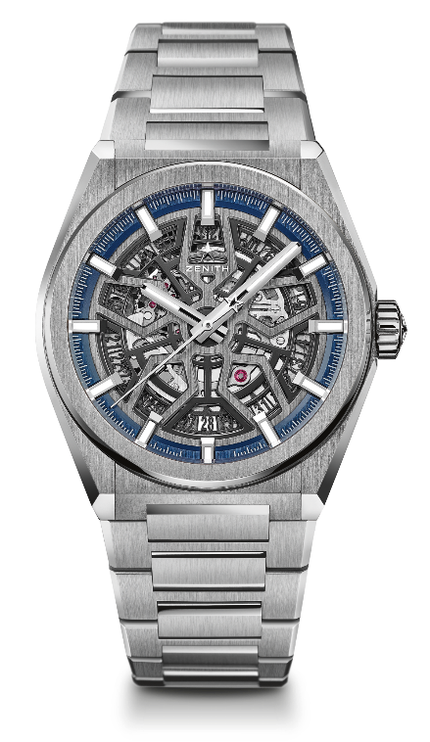
DEFY CLASSIC
ТЕХНИЧЕСКИЕ ХАРАКТЕРИСТИКИ

Артикул: 95.9000.670/78.M9000

КЛЮЧЕВЫЕ МОМЕНТЫ
Новый скелетонированный механизм Elite
Новый корпус диаметром 41 мм из титана с крацеванием
Анкерное колесо и анкерная вилка из кремния

МЕХАНИЗМ
Elite 670 SK, автоматический
Калибр: 11 ½``` (диаметр: 25,60 мм)
Толщина часового механизма: 3,88 мм
Количество деталей: 187
Количество камней: 27
Частота колебаний: 28 800 полуколебаний в час (4 Гц)
Запас хода: мин. 48 часов
Отделка: специальный ротор автоподзавода с сатинированием

ФУНКЦИИ
Центральные часовая и минутная стрелки
Центральная секундная стрелка
Указатель даты на отметке «6 часов»

КОРПУС, ЦИФЕРБЛАТ И СТРЕЛКИ
Диаметр: 41 мм
Диаметр скелетонированной части: 32,5 мм
Толщина: 10,75 мм
Стекло: выпуклое сапфировое стекло с двусторонним антибликовым покрытием
Задняя крышка: прозрачное сапфировое стекло
Материал: титан с крацеванием
Водонепроницаемость: 10 атм
Циферблат: скелетонированный
Часовые отметки: фацетированные, с родиевым напылением и покрытием Super-LumiNova® SLN C1
Стрелки: фацетированные, с родиевым напылением и покрытием Super-LumiNova® SLN C1

РЕМЕШОК И ЗАСТЕЖКА
Браслет: Артикул: 27.95.9000.670
Описание: титановый браслет

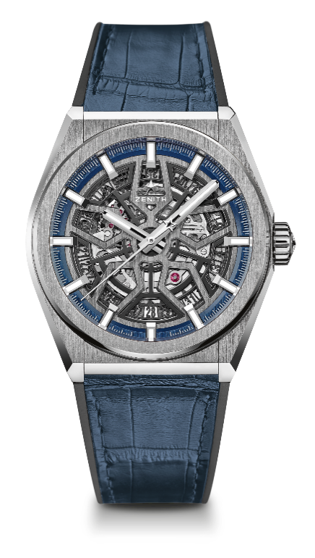
DEFY CLASSIC
ТЕХНИЧЕСКИЕ ХАРАКТЕРИСТИКИ

Артикул: 95.9000.670/78.R584

КЛЮЧЕВЫЕ МОМЕНТЫ
Новый скелетонированный механизм Elite
Новый корпус диаметром 41 мм из титана с крацеванием
Анкерное колесо и анкерная вилка из кремния

МЕХАНИЗМ
Elite 670 SK, автоматический
Калибр: 11 ½``` (диаметр: 25,60 мм)
Толщина часового механизма: 3,88 мм
Количество деталей: 187
Количество камней: 27
Частота колебаний: 28 800 полуколебаний в час (4 Гц)
Запас хода: мин. 48 часов
Отделка: специальный ротор автоподзавода с сатинированием

ФУНКЦИИ
Центральные часовая и минутная стрелки
Центральная секундная стрелка
Указатель даты на отметке «6 часов»

КОРПУС, ЦИФЕРБЛАТ И СТРЕЛКИ
Диаметр: 41 мм
Диаметр скелетонированной части: 32,5 мм
Толщина: 10,75 мм
Стекло: выпуклое сапфировое стекло с двусторонним антибликовым покрытием
Задняя крышка: прозрачное сапфировое стекло
Материал: титан с крацеванием
Водонепроницаемость: 10 атм
Циферблат: скелетонированный
Часовые отметки: фацетированные, с родиевым напылением и покрытием Super-LumiNova® SLN C1
Стрелки: фацетированные, с родиевым напылением и покрытием Super-LumiNova® SLN C1

РЕМЕШОК И ЗАСТЕЖКА
Ремешок: Артикул: 27.00.2218.584
Описание: черный каучуковый ремешок с покрытием из кожи аллигатора синего цвета
Застежка: Артикул: 27.95.0018.930
Описание: двойная раскладывающаяся застежка из титана

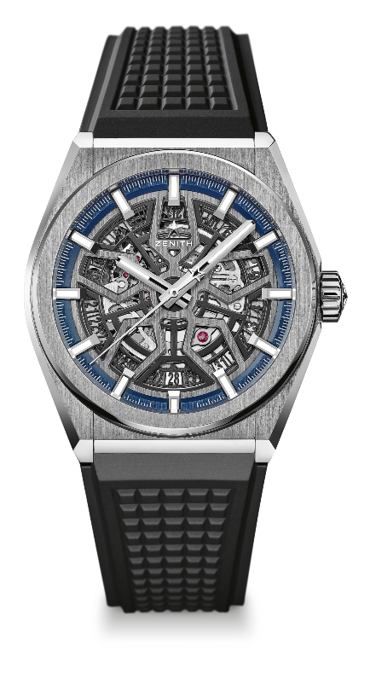
DEFY CLASSIC
ТЕХНИЧЕСКИЕ ХАРАКТЕРИСТИКИ

Артикул: 95.9000.670/78.R782

КЛЮЧЕВЫЕ МОМЕНТЫ
Новый скелетонированный механизм Elite
Новый корпус диаметром 41 мм из титана с крацеванием
Анкерное колесо и анкерная вилка из кремния

МЕХАНИЗМ
Elite 670 SK, автоматический
Калибр: 11 ½``` (диаметр: 25,60 мм)
Толщина часового механизма: 3,88 мм
Количество деталей: 187
Количество камней: 27
Частота колебаний: 28 800 полуколебаний в час (4 Гц)
Запас хода: мин. 48 часов
Отделка: специальный ротор автоподзавода с сатинированием

ФУНКЦИИ
Центральные часовая и минутная стрелки
Центральная секундная стрелка
Указатель даты на отметке «6 часов»

КОРПУС, ЦИФЕРБЛАТ И СТРЕЛКИ
Диаметр: 41 мм
Диаметр скелетонированной части: 32,5 мм
Толщина: 10,75 мм
Стекло: выпуклое сапфировое стекло с двусторонним антибликовым покрытием
Задняя крышка: прозрачное сапфировое стекло
Материал: титан с крацеванием
Водонепроницаемость: 10 атм
Циферблат: скелетонированный
Часовые отметки: фацетированные, с родиевым напылением и покрытием Super-LumiNova® SLN C
Стрелки: фацетированные, с родиевым напылением и покрытием Super-LumiNova® SLN C1

РЕМЕШОК И ЗАСТЕЖКА
Ремешок: Артикул: 27.00.2218.782
Описание: черный каучук
Застежка: Артикул: 27.95.0018.930
Описание: двойная раскладывающаяся застежка из титана

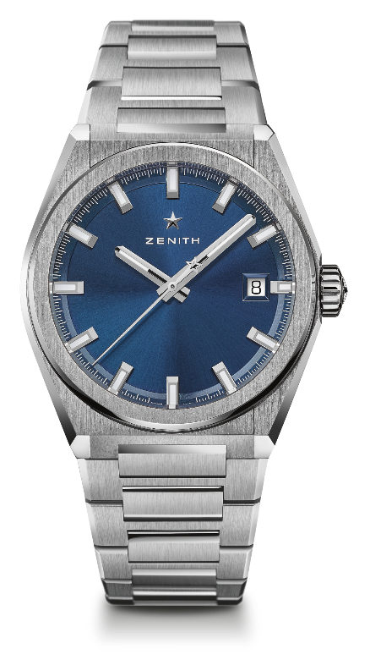
DEFY CLASSIC
ТЕХНИЧЕСКИЕ ХАРАКТЕРИСТИКИ

Артикул: 95.9000.670/51.M9000

КЛЮЧЕВЫЕ МОМЕНТЫ
Новый скелетонированный механизм Elite
Новый корпус диаметром 41 мм из титана с крацеванием
Анкерное колесо и анкерная вилка из кремния

МЕХАНИЗМ
Elite 670 SK, автоматический
Калибр: 11 ½``` (диаметр: 25,60 мм)
Толщина часового механизма: 3,88 мм
Количество деталей: 187
Количество камней: 27
Частота колебаний: 28 800 полуколебаний в час (4 Гц)
Запас хода: мин. 48 часов
Отделка: специальный ротор автоподзавода с сатинированием

ФУНКЦИИ
Центральные часовая и минутная стрелки
Центральная секундная стрелка
Указатель даты на отметке «3 часа»

КОРПУС, ЦИФЕРБЛАТ И СТРЕЛКИ
Диаметр: 41 мм
Диаметр скелетонированной части: 32,5 мм
Толщина: 10,75 мм
Стекло: выпуклое сапфировое стекло с двусторонним антибликовым покрытием
Задняя крышка: прозрачное сапфировое стекло
Материал: титан с крацеванием
Водонепроницаемость: 10 атм
Циферблат: Синий, с гильоше «Солнечные лучи»
Часовые отметки: фацетированные, с родиевым напылением и покрытием Super-LumiNova® SLN C1
Стрелки: фацетированные, из золота, с родиевым напылением и люминесцентным покрытием Super-LumiNova® SLN C1

РЕМЕШОК И ЗАСТЕЖКА
Браслет: Артикул: 27.95.9000.670
Описание: титановый браслет

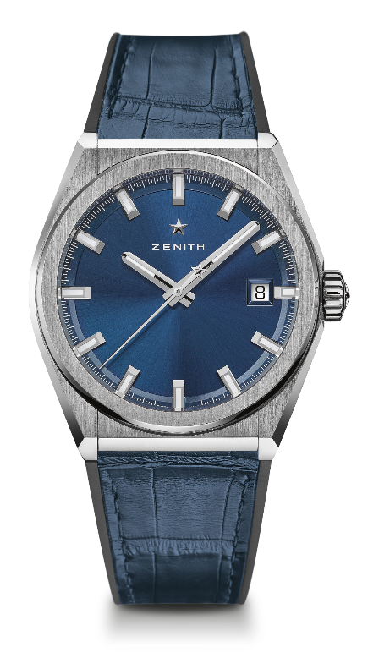
DEFY CLASSIC
ТЕХНИЧЕСКИЕ ХАРАКТЕРИСТИКИ

Артикул: 95.9000.670/51.R584

КЛЮЧЕВЫЕ МОМЕНТЫ
Новый скелетонированный механизм Elite
Новый корпус диаметром 41 мм из титана с крацеванием
Анкерное колесо и анкерная вилка из кремния

МЕХАНИЗМ
Elite 670 SK, автоматический
Калибр: 11 ½``` (диаметр: 25,60 мм)
Толщина часового механизма: 3,88 мм
Количество деталей: 187
Количество камней: 27
Частота колебаний: 28 800 полуколебаний в час (4 Гц)
Запас хода: мин. 48 часов
Отделка: специальный ротор автоподзавода с сатинированием

ФУНКЦИИ
Центральные часовая и минутная стрелки
Центральная секундная стрелка
Указатель даты на отметке «3 часа»

КОРПУС, ЦИФЕРБЛАТ И СТРЕЛКИ
Диаметр: 41 мм
Диаметр скелетонированной части: 32,5 мм
Толщина: 10,75 мм
Стекло: выпуклое сапфировое стекло с двусторонним антибликовым покрытием
Задняя крышка: прозрачное сапфировое стекло
Материал: титан с крацеванием
Водонепроницаемость: 10 атм
Циферблат: Синий, с гильоше «Солнечные лучи»
Часовые отметки: фацетированные, с родиевым напылением и покрытием Super-LumiNova® SLN C1
Стрелки: фацетированные, из золота, с родиевым напылением и люминесцентным покрытием Super-LumiNova® SLN C1

РЕМЕШОК И ЗАСТЕЖКА
Ремешок: Артикул: 27.00.2218.584
Описание: черный каучуковый ремешок с покрытием из кожи аллигатора синего цвета
Застежка: Артикул: 27.95.0018.930
Описание: двойная раскладывающаяся застежка из титана

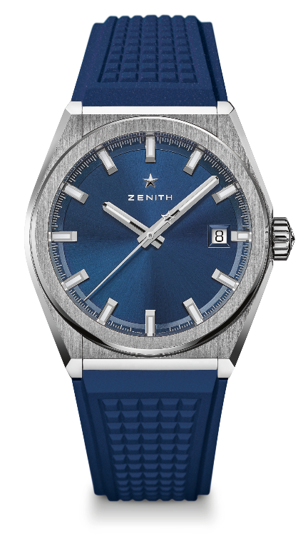
DEFY CLASSIC
ТЕХНИЧЕСКИЕ ХАРАКТЕРИСТИКИ

Артикул: 95.9000.670/51.R790

КЛЮЧЕВЫЕ МОМЕНТЫ
Новый скелетонированный механизм Elite
Новый корпус диаметром 41 мм из титана с крацеванием
Анкерное колесо и анкерная вилка из кремния

МЕХАНИЗМ
Elite 670 SK, автоматический
Калибр: 11 ½``` (диаметр: 25,60 мм)
Толщина часового механизма: 3,88 мм
Количество деталей: 187
Количество камней: 27
Частота колебаний: 28 800 полуколебаний в час (4 Гц)
Запас хода: мин. 48 часов
Отделка: специальный ротор автоподзавода с сатинированием

ФУНКЦИИ
Центральные часовая и минутная стрелки
Центральная секундная стрелка
Указатель даты на отметке «3 часа»

КОРПУС, ЦИФЕРБЛАТ И СТРЕЛКИ
Диаметр: 41 мм
Диаметр скелетонированной части: 32,5 мм
Толщина: 10,75 мм
Стекло: выпуклое сапфировое стекло с двусторонним антибликовым покрытием
Задняя крышка: прозрачное сапфировое стекло
Материал: титан с крацеванием
Водонепроницаемость: 10 атм
Циферблат: Синий, с гильоше «Солнечные лучи»
Часовые отметки: фацетированные, с родиевым напылением и покрытием Super-LumiNova® SLN C1
Стрелки: фацетированные, из золота, с родиевым напылением и люминесцентным покрытием Super-LumiNova® SLN C1

РЕМЕШОК И ЗАСТЕЖКА
Ремешок: Артикул: 27.00.2218.790
Описание: синий каучук
Застежка: Артикул: 27.95.0018.930
Описание: двойная раскладывающаяся застежка из титана

